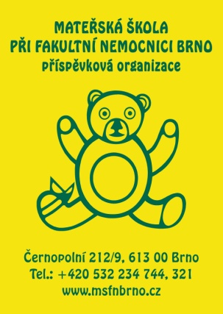
Mateřská škola při Fakultní nemocnici Brno, příspěvková organizace, Černopolní 212/9, Brno
613 00, www.msfnbrno.cz

Zážitky z nemocnice
12. – 30. října 2015
Společná výstava obrázků hospitalizovaných dětí z Mateřské školy při Fakultní nemocnici Brno, p.o. a ZŠ a MŠ pri zdravotníckom zariadení Košice jako prezentace výsledků eTwinningového projektu „Zážitky z nemocnice“.
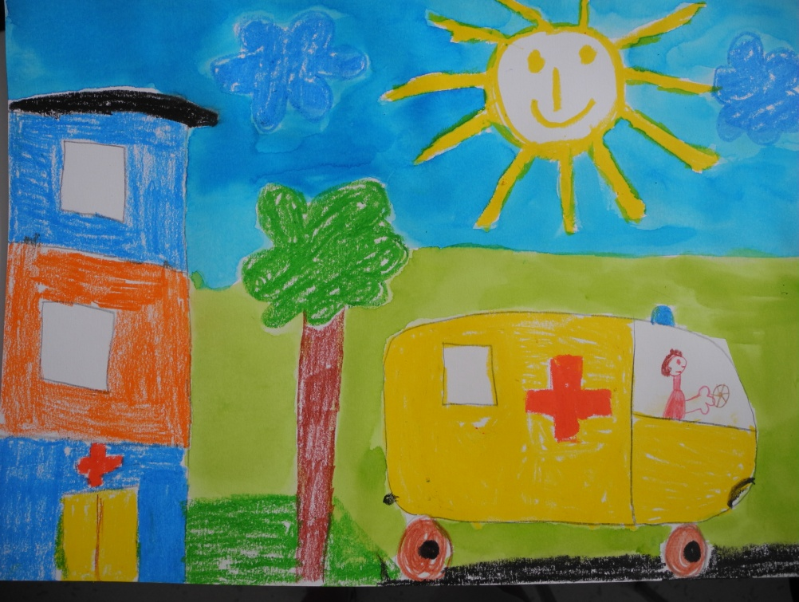
Vernisáž se uskuteční dne 14. října 2015 od 15.30 hodin ve vstupní hale Dětské nemocnice.

ZŠ a MŠ pri zdravotníckom zariadení, Trieda SNP, Košice, 040 11

